ЗАТВЕРДЖЕНО
Рішення виконавчого комітету сільської ради
18.12.2025 № 331

ЗВІТ
про проведене зонування території Городоцької сільської
територіальної громади Рівненського району
за ризиками виникнення надзвичайних ситуацій

ЗАГАЛЬНА ХАРАКТЕРИСТИКА СІЛЬСЬКОЇ
ТЕРИТОРІАЛЬНОЇ ГРОМАДИ
Городоцька сільська територіальна громада (далі - громада) утворена у грудні 2020 року в наслідок об’єднання трьох сільських рад. До складу громади увійшли: Городоцька сільська рада, Обарівська сільська рада, Бронниківська сільська рада. Адміністративний центр Городоцької сільської територіальної громади є село Городок, що знаходиться на відстані 12 км від обласного центру м. Рівне. Городоцька сільська територіальна громада складається з 12 населених пунктів, зокрема с. Городок, с. Обарів, с. Бронники, с. Карпилівка, с. Караєвичі, с. Метків, с. Рубче, с. Михайлівка, с. Ставки, с. Рогачів, с. Білівські Хутори.
Чисельність населення громади станом на 01 січня 2025 року становить 13384 чол. Загальна площа територіальної громади становить 131,7 км².

ФІЗИКО-ГЕОГРАФІЧНЕ РОЗТАШУВАННЯ ТА КЛІМАТИЧНІ ОСОБЛИВОСТІ ТЕРИТОРІЇ ГРОМАДИ

Городоцька територіальна громада лежить у межах Волинської височини (Рівненське плато - підвищена лісова рівнина, розчленована ярами та балками). Знаходиться у Західноукраїнській лісостеповій фізико-географічній провінції. Городоцька сільська територіальна громада розташована у південно-західній частині Рівненської області та межує: на захід з Зорянською територіальною громадою Рівненського району; на північ з Олександрійською, Клеванською, Деражненською територіальними громадами Рівненського району; на південь з Великоомелянською, Дядьковицькою територіальними громадами Рівненського району; на схід з Шпанівською та Рівненською міською територіальними громадами Рівненського району.

Середньорічні температури - літня - +22,8°C, зимова - 1,1°C. Середня кількість опадів - 600-700 мм. Ґрунтовий покрив в цілому досить різноманітний. Це пов’язано з різними умовами рельєфу, зволоженням, ґрунтовими породами, а також особливостями розвитку природної рослинності. В цілому ґрунтові ресурси громади дають можливість забезпечувати високі урожаї сільськогосподарських культур.

Територією громади протікають дві річки: Устя та Горинь, є декілька ставків, які використовуються для рибогосподарських потреб. Поповнюються річки, в основному, за рахунок опадів, у незначній мірі – підземних вод.
Структура земель у територіальній громаді виглядає наступним чином: землі сільськогосподарського призначення – 81,7%, ліси – 8,7%, водний фонд – 1,6% житлової забудови – 0,9%, землі запасу – 14,5%, транспорт та зв’язок – 1,5%,землі для відпочинку – 0,1%.
ПЕРЕЛІК ОБ’ЄКІВ ПІДВИЩЕНОЇ НЕБЕЗПЕКИ
ГРОМАДИ
що пройшли ідентифікацію відповідно до вимог постанови Кабінету Міністрів України від 13 вересня 2022 року № 1030 «Деякі питання ідентифікації об’єктів підвищеної небезпеки»

Найменування СГД, адреса розташування ОПН | Код об’єкта  у Державному реєстрі ОПН, дата реєстрації | Клас ОПН
ПрАТ «Рівнеазот» вул. Барона Штейнгеля, 139а, с. Городок, Рівненський район | 17-2311-3 16.11.2023 | 1
Склад зливу нафто продуктів ТОВ «ТЕПЛО-ІНВЕСТ-РІВНЕ» вул. Барона Штейнгеля 3а, с. Городок, Рівненський район | 17-2310-8 27.10.2023 | 2

ГАЛУЗЕВА СТРУКТУРА ГОСПОДАРСТВА ГРОМАДИ

Основу економічного розвитку Городоцької територіальної громади становить промисловість та сільське господарство. Найбільшими підприємствами – роботодавцями, які діють на території громади є: ПрАТ «РІВНЕАЗОТ» – більше 4000 робочих місць; ТОВ «Кроноспан Рівне» – більше 400 робочих місць. Загалом, на території громади зареєстровано 103 юридичних особи та 202 фізичні особи-підприємці, у тому числі установи роздрібної торгівлі та громадського харчування.
ПЕРЕЛІК НАЙБІЛЬШИХ ПІДПРИЄМСТВ ГРОМАДИ

№ з/п | Найменування підприємств | Продукція,  що випускається
1. | ПрАТ «Рівнеазот» | Виробництво мінеральних добрив
2. | ТзОВ «Кроноспан Рівне» | Виробництво фанери, дерев'яних плит і панелей, шпону
3. | ПрАТ «Рівненський завод надміцних залізобетонних конструкцій» | Виготовлення виробiв з бетону для будiвництва
4. | Селянське (фермерське) господарство «Калина» | Вирощування зернових культур (крім рису), бобових культур і насіння олійних культур

В Городоцькій громаді функціонує: 27 магазинів по реалізації продовольчих та непродовольчих товарів; 7 кафетеріїв та кафе; 1 готельно-ресторанний комплекс; 3 автозаправних та газових станцій; 3 тимчасові споруди типу кіосків.

ТРАНСПОРТНИЙ КОМПЛЕКС ГРОМАДИ

Орієнтовна протяжність комунальних доріг становить 146,8 км. Дороги в основному з твердим покриттям. Протяжність автомобільних доріг державного значення Н-22 становить 10,6 км. Протяжність доріг місцевого значення орієнтовно 200,3 км. Перелік залізничних мостів: міст залізничний с. Городок, перегін Обарів- Клевань, прив’язка км + пікет: 242+521, стан – задовільний.
- Перелік залізничних мостів
Назва | Перегін | Прив’язка  км + пікет | Перешкода | Стан
Міст залізничний  с. Городок, Рівненський р-н | Обарів- Клевань | 242+521 | р. Староріччя | задовільний

2. Перелік автомобільних доріг загального користування місцевого значення
Індекс | Найменування доріг |  |  |  |  | Протяжність, км
Дороги обласного значення
91 | О 181515 |  | Ставки - Обарів |  |  | 3,8
Дороги районного значення
85 | С 181526 |  | Караєвичі - Городок |  |  | 0,8
3. Перелік автомобільних мостів на дорогах загального користування місцевого значення
О 181504 Михайлівка-/Н-22/ |  | 0+100 |  | струмок | с. Карпилівка |  | Залізобетон
О 181515 Ставки-Обарів |  | 3+416 |  | струмок | с.Обарів |  | Залізобетон

4. Перелік автомобільних мостів
Район | Адреса,  км | Перешкода | Найближчий населений пункт | Матеріал
Н-22 Устилуг-Луцьк-Рівне
Рівненський район | 147+060 | струмок | с. Бронники | Залізобетон
Рівненський район | 151+550 | струмок | с. Карпилівка | Залізобетон
Т-18-32 /Н-22/-Ходоси-Кустин-/Р-05
Рівненський район | 1+622 | залізнична колія | с. Городок | Залізобетон
Рівненський район | 2+833 | р. Устя | с. Городок | Залізобетон

ПЕРЕЛІК НС, РИЗИК ВИНИКНЕННЯ ЯКИХ ЗА РЕЗУЛЬТАТАМИ
МОНІТОРИНГУ НАЙБІЛЬШ ІМОВІРНИЙ ДЛЯ
ГОРОДОЦЬКОЇ СІЛЬКОЇ ТЕРИТОРІАЛЬНОЇ ГРОМАДИ

Небезпеки на транспорті. Надзвичайні ситуації унаслідок аварій чи катастроф на транспорті (за винятком пожеж і вибухів): на транспорті з викиданням (загрозою викидання) небезпечних і шкідливих (забруднювальних) речовин – код 10110; на залізничному транспорті з тяжкими наслідками (катастрофи) – код 10320; на автомобільному транспорті – код 10160; на трубопроводах – код 10170. Надзвичайні ситуації унаслідок руйнування елементів транспортних комунікацій – код 10610

Основними чинниками небезпеки у транспортній сфері є аварії чи катастрофи на залізничному та автомобільному транспорті, магістральних нафто-, продукто- та газопроводах.
Найбільшу небезпеку, виходячи з масовості розповсюдження і використання, несе автомобільний транспорт, в першу чергу маршрутні автобуси середнього і малого класу та приватний автотранспорт. Маршрутна мережа автобусного сполучення на території громади нараховує щонайменше 15 приміських регулярних автобусних напрямків. За кількістю випадків і величиною втрат і збитків (людських, фінансових та матеріальних) аварії автомобільного транспорті у структурі аварій (катастроф) на транспорті займають найбільше місце. Так, у середньому впродовж року на автомобільних дорогах громади фіксується орієнтовно 10-12 дорожньо-транспортних пригод. Із щорічним збільшенням кількості автомобільного транспорту, пасажиро та вантажоперевезень загроза виникнення надзвичайних ситуацій збільшується. Найбільша кількість ДТП із постраждалими відбувається на автомобільній дорозі Н-22 Устилуг-Луцьк-Рівне в межах громади.
Наслідки цих надзвичайних ситуацій мають пряму і опосередковану дію на людей і пов’язані з ймовірними аваріями (катастрофами), що супроводжуються викидом у навколишнє природне середовище радіоактивних та небезпечних хімічних речовин, розливанням пально-мастильних матеріалів, пожежами і вибухами.
Основними причинами виникнення транспортних аварій є:
- порушення водіями Правил дорожнього руху, зокрема неправильне маневрування, перевищення швидкості та інші небезпечні дії на дорозі, що особливо критично впливає на безпеку пасажирських перевезень;
- складні погодні умови та природні явища такі, як сильні снігопади, ожеледь, туман, підтоплення чи руйнування дорожнього полотна.
- незадовільний технічний стан транспортних засобів, дорожньої інфраструктури та обладнання, а також значна зношеність матеріальної бази.
Вибухопожежна небезпека. Надзвичайні ситуації унаслідок пожеж, вибухів – код 10200. Надзвичайні ситуації унаслідок руйнування будівлі чи споруди виробничої призначеності – код 10620, нежитлової призначеності – код 10630, житлової призначеності – код 10640

На території громади розташовано 2 пожежо- вибухонебезпечних об’єкта.
Пожежовибухонебезпека визначається наявністю:
- суб’єктів господарювання що використовують у виробництві пожежовибухонебезпечні технології і матеріали/речовини, або їх зберігання. В основному це автозаправні та газові станції паливно-енергетичного комплексу;
- перевезенням пально-мастильних матеріалів та вибухових речовин автомобільним транспортом;
- наявністю великої кількості будинків із пічним опаленням;
Основну небезпеку для населення і територій несуть:
- пожежі в житловому секторі;
- пожежі на суб’єктах господарювання;
- пожежі на об’єктах соціально-культурного та адміністративно-громадського призначення, пожежі в природних екологічних системах (код НС – 20600).
Техногенного характеру
Надзвичайні ситуації унаслідок аварії з викиданням (загрозою викидання), утворення і розповсюдження небезпечних хімічних речовин (НХР) під час їх виробляння, переробляння чи зберігання (захоронення)– код 10310.

На території громади розташований хімічно небезпечний об’єкт (ОПН І класу) ПрАТ «Рівнеазот». Територія підприємства становить 9306 тис. м². Максимальна кількість хімічно небезпечних речовин, які передбачені технологічним процесом: аміак - 1600 тонн; хлор - 8 тонн. У разі виникнення аварії у зону можливого хімічного забруднення потрапляє - 3974 чол. З метою оперативного реагування на надзвичайну ситуацію при виникненні аварії на ПрАТ «Рівнеазот» розроблений «План евакуації населення, яке потрапляє у зону можливого хімічного забруднення від ПрАТ «Рівнеазот».

Небезпеки у системах життєзабезпечення, електричних мережах. Надзвичайні ситуації унаслідок аварії у системах життєзабезпечення – код 10800; в електричних мережах – код 10760

Житлово-комунальне господарство громади та рівень його небезпеки обумовлений такими показниками. На території громади нараховується 4 багатоквартирні житлових будинків та майже 99 % становлять індивідуальні житлові будинки. Усі населені пункти громади повністю забезпечені системою газопостачання. У Городоцькій громаді газифіковано 90% житлових будинків та квартир у багатоквартирних будинках. Водночас 100 % житлового фонду мають технічну можливість підключення до газопостачання. Крім того, 100 % житлового фонду громади електрифіковано.
У громаді функціонує система централізованого водопостачання, що включає свердловини, водонапірні башти та водонапірні мережі. Експлуатацію об’єктів здійснюють відповідні балансоутримувачі та суб’єкти господарської діяльності-надавачі послуг. Протяжність мереж водопостачання складає 1,5 км, а мережі водовідведення відсутні.
Характеристика об’єктів водопостачання Городоцької територіальної громади:
- 1 свердловина, 1 водонапірна башта, протяжність водонапірних мереж – 1500 м. Власником/балансоутримувачем є Городоцька сільська рада, надавачем послуг є ФОП Маліновський П.О.
- 2 свердловини, 2 водонапірні башти, протяжність мереж – н/д. Власниками/балансоутримувачами є Городоцька сільська рада та Опорний заклад «Городоцький ліцей» Городоцької сільської ради.
Окремі ділянки систем енергопостачання, газопостачання, водопостачання, а також відповідне обладнання й устаткування вже відпрацювали встановлені строки експлуатації, перебувають у фізично зношеному або аварійному стані та потребують модернізації, реконструкції, капітального ремонту чи повної заміни. Насамперед це стосується регіональних і місцевих мереж та обладнання.
Основними факторами виникнення надзвичайних ситуацій у системах життєзабезпечення є незадовільний технічний стан та зношеність обладнання і розподільчих мереж, їх застарілість, а також порушення технологічних процесів і вимог безпеки персоналом відповідних об’єктів.

ПРИРОДНОГО ХАРАКТЕРУ

Геологічні небезпеки (ваговий коефіцієнт-0,074). Надзвичайні ситуації, пов’язані з карстовими провалами – код 20250, з підвищенням рівня ґрунтових вод (підтопленням) – код 20620

Географічні і кліматичні умови, антропогенний вплив обумовлюють малу ймовірність виникнення на території громади надзвичайних ситуацій природного характеру, які є заздалегідь непередбачуваними.

У межах громади ведеться регулярний моніторинг стану карстових і ерозійних процесів. Частина об’єктів перебуває у стабільному стані, інші – у фазі слабкої чи помірної активізації. Більшість процесів характеризується незначною інтенсивністю та не становить критичної небезпеки для інфраструктури. Прояви ерозійних процесів типові для с. Обарів та с. Городок. Згідно з геологічними характеристиками, громада належить до територій із помірно сейсмічною активністю.
Метеорологічні небезпеки. Надзвичайні ситуації, пов’язані з атмосферними опадами – код 20310; температурні НС – код 20320; інші метеорологічні НС – код 20330
Виходячи з кліматичних особливостей регіону можливими чинниками виникнення надзвичайних ситуацій гідрометеорологічного характеру можуть бути:
Метеорологічні явища | Можливі наслідки
Сильний дощ, злива (опади за 1 годину ≥30 мм) | Масове пошкодження та загибель посівів с/г культур, незібраного урожаю. Припинення пасажирських перевезень у громаді та руху автомобільного транспорту на автодорогах державного значення. Загроза життю людей.
Крупний град (Ø градин ≥ 20 мм) | Масове пошкодження та загибель посівів с/г культур, незібраного урожаю. Масове руйнування або пошкодження будівель, комунікацій, ліній. Травмування або загибель людей.
Дуже сильний снігопад (випадіння за 12 год ≥20 см) | Масове пошкодження та загибель посівів с/г культур, незібраного урожаю. Масове руйнування або пошкодження будівель, комунікацій, ліній. Припинення пасажирських перевезень у громаді та руху автомобільного транспорту на автодорогах. Загроза життю людей.
Дуже сильний мороз (температура мінус 30-35⁰ і нижче) | Масове пошкодження та загибель посівів с/г культур, незібраного урожаю. Аварії об’єктів та систем життєзабезпечення.
Дуже сильна спека (температура плюс 35-40⁰ і вище) | Масове пошкодження та загибель посівів с/г культур, незібраного урожаю. Аварії об’єктів та систем життєзабезпечення.
Засуха | Масове засихання та загибель посівів, незібраного урожаю
Заморозки | Масове пошкодження та загибель посівів, незібраного урожаю
Сильний вітер, включаючи шквали та смерчі (швидкість вітру ≥25 км/с) | Масове пошкодження та загибель посівів, незібраного урожаю. Масове руйнування або пошкодження будівель, комунікацій ліній зв’язку та електропередач. Падіння дерев. Припинення пасажирських перевезень у громаді та руху автомобільного транспорту на автодорогах. Травмування або загибель людей.
Сильне налипання (відкладення) снігу (завтовшки 35 мм і більше) | Масове руйнування або пошкодження будівель, комунікацій ліній зв’язку та електропередач. Падіння дерев.
Сильна ожеледь (шар льоду на шляхах ≥20 мм) | Масове руйнування або пошкодження будівель, комунікацій ліній зв’язку та електропередач. Припинення пасажирських перевезень у громаді та руху автомобільного транспорту на автодорогах.
Снігові замети | Повне припинення руху транспорту на шляхах.
Сильна хуртовина | Повне припинення руху транспорту на шляхах
Сильний туман (видимість ≤ 100 м з тривалістю більше 12 годин) | Припинення пасажирських перевезень у громаді та руху автомобільного транспорту на автодорогах.
Річкові затори | Затоплення населених пунктів, об’єктів, територій. Загроза життю людей
Низькі рівні води | Зниження рівня води нижче проектних позначок водозабірних споруд

Сильні дощі (більш 100 мм) на території громади спостерігаються з періодичністю 1 раз на 2-3 роки, носять локальний характер і викликаються виходом на територію громади активних західних і південно-західних циклонів.
Сильний вітер із швидкістю 25 м/с і більше трапляється 1 раз у 2 - 3 роки. Сильні вітри викликають на території громади шквали і буревії (1 раз у 5 – 10 років), що супроводжуються зливами і крупним градом та є важкопрогнозованими.
Городоцька громада належить до територій, уразливих у зимовий період через можливі прояви сильної ожеледиці, інтенсивних снігопадів та налипання мокрого снігу. Такі явища можуть набувати характеру стихійного лиха, спричиняючи масові порушення у функціонуванні енергетичної інфраструктури, об’єктів житлово-комунального господарства, транспорту та промислових підприємств, що призводить до значного ускладнення життєдіяльності населення громади.
Небезпека пожеж у природних екосистемах. Надзвичайні ситуації, пов’язані з пожежами в природних екологічних системах - код 20600 (лісовими пожежами, на сільськогосподарських угіддях, на торфовищі)
Природні екосистеми громади вирізняються незначною площею лісових масивів, луків, прибережних територій річки Устя, а також сільськогосподарських угідь. У комплексі ці природні елементи формують підвищений рівень пожежної небезпеки, особливо у періоди тривалої відсутності опадів, високої температури та людського фактору.
На території громади найтиповішими причинами займання є:
- несанкціоноване спалювання сухої рослинності, залишків рослин після сільськогосподарських робіт;
- порушення правил пожежної безпеки в лісових масивах, зокрема розведення вогнищ, залишені недопалки, сміття;
- посушливі та вітряні погодні умови, що спричиняють швидкому поширенню вогню;
- електротехнічні аварії або теплові впливи від інфраструктурних об’єктів, розташованих поблизу природних ландшафтів.
До потенційно небезпечних щодо пожеж зон громади належать сільськогосподарські поля і перелоги, особливо у періоди післяжнивних робіт.
Пожежі природного характеру на території громади належать до надзвичайних ситуацій місцевого рівня. Серед найтиповіших низові пожежі, спричинені людським фактором чи тривалими посухами; пожежі сухої трави та чагарників, що можуть стрімко поширюватись на прилеглі території; пожежі на сільськогосподарських угіддях, зокрема на площах із сухими рослинними рештками.
Медико - біологічні небезпеки. Надзвичайні ситуації, пов’язані з інфекційними захворюваннями і отруєнням людей – коди 20710, 20720; інфекційними захворюваннями і масовим отруєнням сільськогосподарських тварин – коди 20730, 20740; ураженням сільськогосподарських рослин хворобами та шкідниками – код 20760

З медико-біологічних загроз найбільшу небезпеку становлять інфекційні захворювання та масові отруєння людей, інфекційні захворювання сільськогосподарських тварин, масове розповсюдження шкідників сільськогосподарських рослин.
За результатами багаторічних спостережень найбільший вплив на здоров’я населення мають такі інфекційні хвороби: грип та гострі інфекційні захворювання верхніх дихальних шляхів; кір, краснуха, кашлюк, епідемічний паротит; паразитози (гельмінтози).

Захворювання с/г тварин лейкоз великої рогатої худоби, сказ.
Захворювання с/г рослин - альтернаріоз ріпаку, бура листкова, іржа, бактеріальне в’янення кукурудзи, золотиста картопляна нематода; шкідники західний кукурудзяний жук та американський білий метелик.
Опис масштабних НС, які виникли в минулому:
НС, які завдали значної шкоди об’єктам ураження й імовірність повторення яких залишається високою, включно з описом їхніх масштабів та оцінкою шкоди, спричиненої такими НС
З початку 2022 року по теперішній час на території Городоцької сільської територіальної громади, як в цілому по Україні, продовжується надзвичайна ситуація воєнного характеру, через військове вторгнення російської федерації на територію України.
Надзвичайні ситуації природного характеру з періоду заснування громади на території не траплялись. Проте необхідно враховувати допустимі масштаби та оцінки можливих наслідків при виникненні НС техногенного та природного характеру.
Характерні надзвичайні ситуації для Городоцької сільської територіальної громади
Оцінювання ризиків природнього характеру
Відповідно до Порядку ідентифікації та оцінювання ризиків виникнення надзвичайних ситуацій, у громаді проведено комплексний аналіз загроз природного характеру. Оцінювання здійснювалось шляхом поєднання показників значущості (масштабності) НС та ймовірності їх виникнення.
За результатами аналізу встановлено, що рівень ризику природних надзвичайних ситуацій для території громади є помірні (допустимим).

Матриця ризику надзвичайних ситуацій

Наслідки Н | Імовірність І
Наслідки Н | Дуже низька (1) | Низька (2) | Середня (3) | Висока (4) | Дуже висока (5)
Катастро-фічні (5)
Серйозні (4)
Помірно значні (3) |  |  | 20730-НС
Малознач-ні (2)
Незначні (1)
Помірний ризик (допустимий):
20730-НС | пов'язані з інфекційними захворюваннями сільськогосподарських тварин

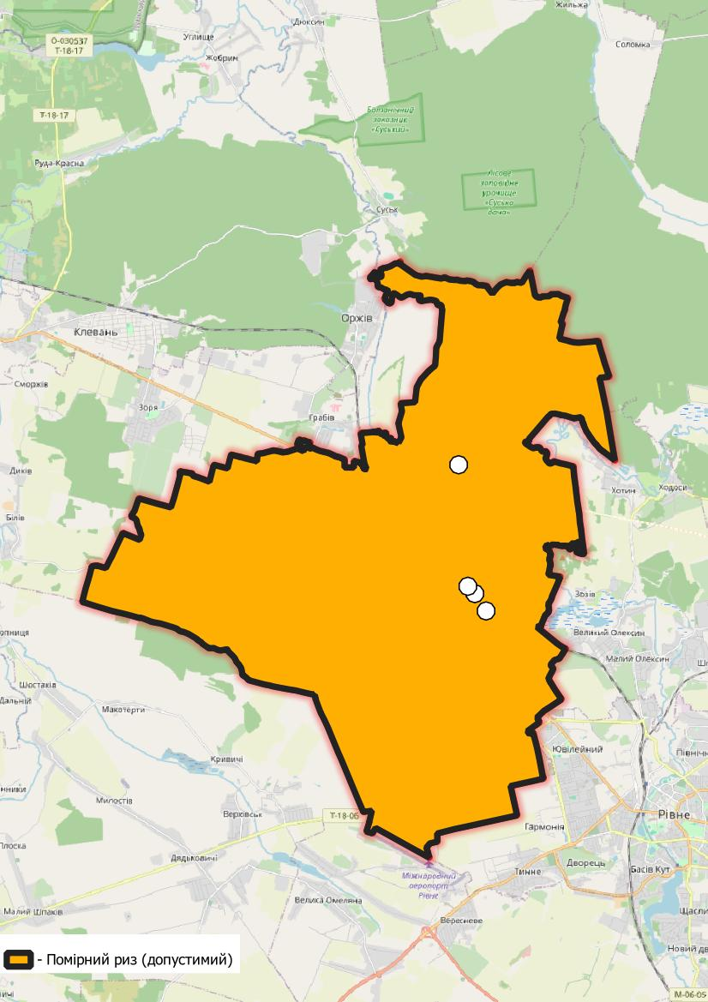
Узагальнена матриця ризиків природних НС
№ | Вид природної загрози | Ймовірність виникнення | Масштабність (наслідки) | Загальний рівень ризику
1. | Пожежі в екосистемах | середня | середня | помірний
2. | Буревії, шквали | середня | середня | помірний
3. | Підтоплення | низька | низька | низький
4. | Сильні снігопади, ожеледиця | середня | середня | помірний
Сукупна оцінка за встановленими критеріями дозволила визначити, що Городоцька сільська територіальна громада має помірний (допустимий) рівень ризику природних надзвичайних ситуацій.
Оцінювання ризику виникнення НС техногенного характеру за 2021-2025 роки

№  з/п | Територіальна громада | Кількість населення 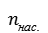, чол. | Загальна кількість НС | Середня кількість НС у рік, | Матеріальні збитки, тис. грн | Середні матеріальні збитки у рік N, тис. грн |  | 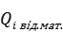
1 | 2 | 3 | 4 | 5 | 6 | 7 | 8 | 9
1 | Городоцька ТГ | 13384 | - | - | - | - | - | -

Оцінювання ризику виникнення НС природного характеру за 2021-2025 роки
№  з/п | Територіальна громада | Кількість населення 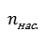, чол. | Загальна кількість НС | Середня кількість НС у рік, | Матеріальні збитки, тис. грн | Середні матеріальні збитки у рік N, тис. грн |  | 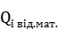
1 | 2 | 3 | 4 | 5 | 6 | 7 | 8 | 9
1 | Городоцька ТГ | 13384 | - | - | - | - | - | -
Ризик виникнення НС природного та техногенного характеру щодо відносних матеріальних збитків
№  з/п | Територіальна громада | 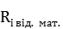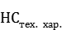 | 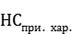
1 | 2 | 3 | 4
1 | Городоцька ТГ | - | -
ВИСНОВОК ПРО ПРОВЕДЕНЕ ЗОНУВАННЯ ТЕРИТОРІЇ ГОРОДОЦЬКОЇ СІЛЬСЬКОЇ ТЕРИТОРІАЛЬНОЇ ГРОМАДИ ЗА РИЗИКАМИ НС
Проведене зонування територій Городоцької сільської територіальної громади за результатами визначення рівнів ризиків виникнення надзвичайних ситуацій, пов’язаних із впливом небезпечних техногенних, геологічних, гідрологічних та метеорологічних явищ і процесів, свідчить:
- ризик виникнення НС техногенного характеру у зв’язку з наявністю хімічно небезпечного об’єкту (ОПН І класу) ПрАТ «Рівнеазот», вважається помірний (допустимий);
- ризик виникнення НС метереологічного характеру на території громади також є низький (допустимий);
- ризик виникнення НС гідрологічного характеру на території громади є низький (допустимий).
З метою мінімізації ризиків виникнення надзвичайних ситуацій на території Городоцької сільської територіальної громади розроблено та затверджено:
- «План евакуації населення, яке потрапляє у зону можливого хімічного забруднення від ПрАТ «Рівнеазот»;
- План реагування на надзвичайні ситуації.
- створений та відпрацьваний перелік сил і засобів, які можуть бути залучені до реагування на ймовірні НС. Крім того, налагоджено ефективну взаємодію зі спеціалізованими службами цивільного захисту Рівненського району, що забезпечує оперативне реагування та координацію дій у разі виникнення небезпечних подій.
Зонування території за рівнями ризику виникнення НС для Городоцької сільської територіальної громади
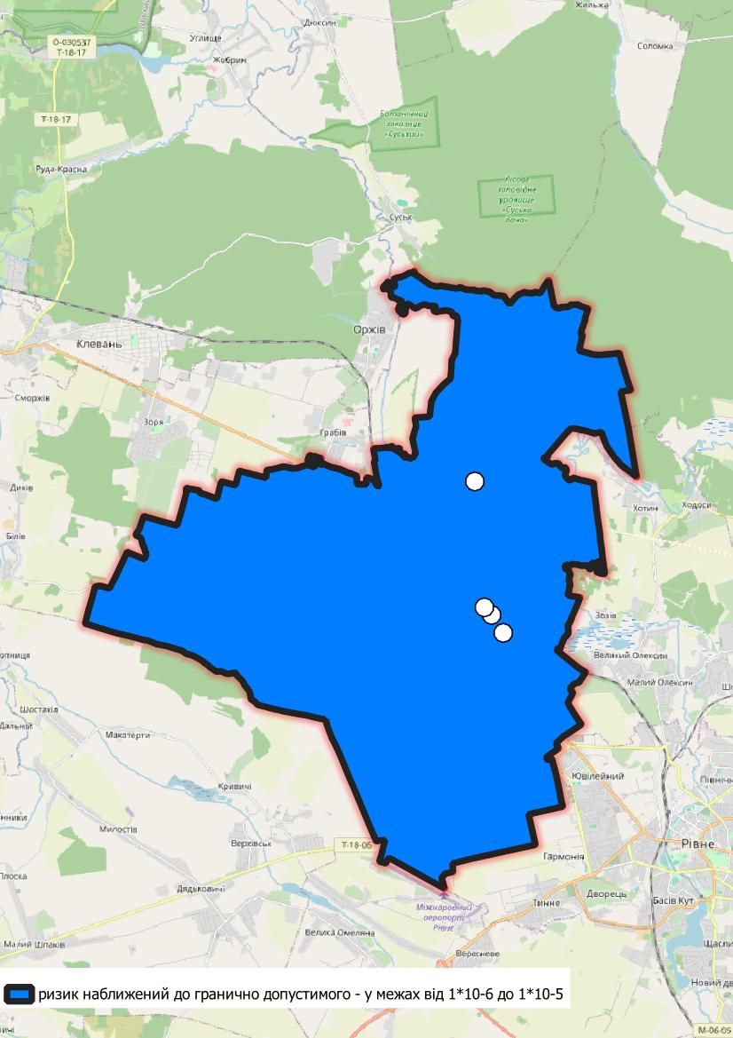
Рисунок 1 – Зонування території Городоцької сільської територіальної громади за рівнями ризику виникнення НС техногенного характеру, а саме за наявністю об’єктів підвищеної небезпеки
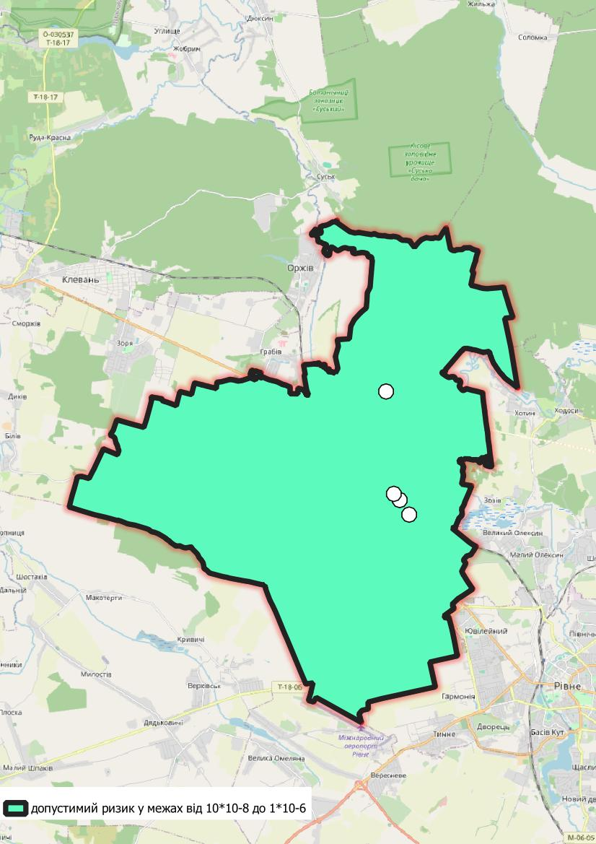

Рисунок 2 – Зонування території Городоцької сільської територіальної громади за рівнями ризику виникнення НС природнього характеру, а саме за небезпечними геологічними, гідрогеологічними, метеорологічними явищами і процесами

Керуючий справами виконавчого  комітету сільської ради | Марія ЯКИМЧУК

